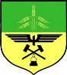 OBEC DASNICE
č. p. 42
357 09 Habartov
Uzavření Obecního úřadu v době jarních prázdnin

Obecní úřad Dasnice bude z důvodu čerpání dovolené ve dnech 8. – 10. února 2023 uzavřen.
V případě nutnosti volejte na tel. číslo: 775 705 550.
Děkujeme za pochopení.

